桃園市113年身心障礙成人終身學習活動實施計畫
壹、依據
依身心障礙成人終身學習活動實施辦法辦理。
- 目的
一、提供身心障礙成人離開正規學校教育後之進修機會，以充實其生活基本知能、提高社會適應及社會參與能力。
二、建構身心障礙成人教育完整體系，統整教育支援性網絡及提供適性化服務。
參、實施對象
一、本計畫所稱身心障礙成人，指年滿十八歲，曾領有或現持有身心障礙證明，或最後教育階段領有各級主管機關核發之身心障礙學生鑑定證明者。
二、經社會局停權之人民團體，本局亦不予受理。
肆、實施期程：113年5月至113年10月。
伍、實施內容
一、基本教育課程：指補習與進修教育或職業訓練法規所定以外，有助增進身心障礙成人就業知能或補充基本教育知能所開設之課程。
二、陶冶身心課程或活動：指有助提升身心障礙成人生活知能、健康休閒、人際溝通、社會適應、社會參與、人文素養、生涯規劃等生活品質所開設之課程或活動。
三、113年度特別鼓勵申請內容包括婚姻、性生活及性心理的認知知識、親密關係、身體接觸、兩性平等，請踴躍申請。
四、前揭課程或活動，應依身心障礙成人特質及需求合理調整，採融入一般成人終身教育課程或專就身心障礙成人開設課程，並針對個人或團體分別辦理。辦理方式，得視需要採遠距教學、網路教學或結合傳播媒體進行，並輔以面授、書面輔導及其他適當之方式。
陸、實施方式
一、補助學校、機關、機構辦理身心障礙成人終身學習活動。
二、各機構單位辦理成人終身學習活動教育時，至少應提供招生名額百分之五為身心障礙成人保障名額，以保障其參與機會；如以身心障礙者為對象，應依各類障礙特質、需求，優先聘任具特殊教育專業教學知能師資，合理調整活動內容，提供無障礙環境。
三、申請作業：
(一)申請資格：
1.能提供無障礙環境。
2.申請單位以學校、機關、機構或在市立案之民間團體(以下簡稱各機構)為主。
(二)申請應備文件：各申請補助辦理身心障礙成人教育機構，應填具下列計畫書及相關資料，向本府教育局提出申請(以下資料請依序裝訂)：
1.計畫摘要（如附件1）。
2.實施計畫（如附件2）：實施計畫請務必依「附件2」之固定格式敘寫，針對計畫活動內容敘寫清楚（例如辦理方式、流程等），呈現計畫之完整性，以利審查。
3.經費概算表（如附件3）：請務必依「附件3」之固定格式製作，並核章。
4.統一編號編配通知書。
5.法人登記證明書。
6.講師現職。
（三）申請程序：
1.繳交書面資料：書面資料應包含計畫摘要、實施計畫、經費概算表、統一編號編配通知書、法人登記證明書及講師現職。各申請機構將上述書面資料（一式2份）於113年2月2日(星期五)前免備文寄(送)至桃園市政府教育局終身學習科(地址：桃園市桃園區縣府路1號14樓)，信封袋請註明「113年度身心障礙成人終身學習活動計畫」。若採郵寄者，以郵戳為憑，逾期恕不予受理。
2.審查與核定：由本府教育局聘請專家學者，組成審核小組進行審核，並將審核通過之提案及核定補助額度於113年4月底前公布結果於教育局網站最新消息（網址https://www.tyc.edu.tw/），並得視需要於活動期間實地訪視輔導。
3.經費核撥與核銷：請各核定補助之機構於計畫結束2週內檢具領據、匯款明細表、收支清單、計畫成果報告、成果檢視表(附件4至10)各1份及電子檔，向教育局終身學習科辦理核銷。為配合會計年度，各機構應至遲於113年10月30日(星期三)前完成核銷。
四、審核作業：各申請案件由本府教育局召開專案審查會議進行審查，通過後函知申請單
位。
(一)審查基準：
1.所附文件符合規定：10％。
2.計畫內容之完整性、可行性：60％。
3.經費運用情形、單價之合理性：10％。
4.無重複申請補助情事：10％。
5.以前年度無尚未核銷案件：10％。
(二)經費補助原則：
1.以補助講師鐘點費、誤餐費、茶水費、教材費、文具耗材、印刷費、場地費、保險費為原則，補助額度以2萬5,000元為上限。
2.各機構所提列之計畫須排除其他公部門相關經費補助，如教育部補助社區大學計畫經費等專案經費，重複申請補助如經查證屬實，補助款繳回。
3.本案經費補助，應專款專用，不得任意變更用途。但計畫如有變更必要或因故無法執行並事先報府核備者不在此限。
4.不得以任何名目向學員收取費用(餐費及保險除外)。
5.不足款部份自籌。
6.未依上述規定者不予核銷，已撥補助款追回繳庫。
五、本府教育局得查核各機構單位辦理之身心障礙成人教育，其辦理或改進之結果，作為各機構以後年度申請辦理或補助之參據。
柒、經費
本府教育局應就前項申請進行審查，並依年度預算核定補助經費額度。
捌、預期成效
一、增加及保障身心障礙成人學習機會，提升身心障礙成人之生活品質。
二、協助身心障礙成人生涯規劃，達成全民教育，實現終身教育之理想。
三、建構健全之身心障礙成人教育體系，提供最少限制環境，拓展身心障礙成人多元
學習平台。
玖、受補助機構申請補助資料不實或有造假情事，補助款應予繳還，2年內不再給予補助。
拾、本計畫奉核後實施，修正時亦同。

附件1：計畫摘要
機構名稱 （申請單位用印）
桃園市113年度「身心障礙成人終身學習活動」計畫摘要

機構名稱
計畫名稱
計畫目的
計畫開始日期
計畫結束日期
計畫天數
計畫內容簡介
參加對象及條件
計畫地點
預估參加人數
預估經費
計畫預期成效
計畫聯絡人
聯絡電話
通訊地址
郵件信箱

附件2：實施計畫
○○○○○機構名稱
桃園市113年度「身心障礙成人終身學習活動」 實施計畫

※ 注意：
1. 計畫本文紅色字體部分，請機關/機構/單位依辦理情況增修。
2. 藍色字供單位填寫參考，請完成本計畫後，刪除藍色字及本框，謝謝！

一、依據：桃園市113年身心障礙成人終身學習活動實施計畫。
二、計畫目的：○○○○○○○○○○。
三、辦理單位：
（一）補助單位：桃園市政府教育局
（二）主辦單位：○○○○
四、參加對象、條件及預估參加人數：
五、計畫內容：○○○○○○○○○○
六、辦理方式：○○○○○○○○○○（請詳細說明如何辦理上述計畫，亦可說明計畫特色。請敘寫清楚，以利審核）
七、活動流程(課程表)：（本表請自行增列）
日期 | 時間 | 課程名稱 | 授課者(姓名) | 課程提綱 | 節數 | 備註
113.00.00 | ○:○-○:○ |  | (外聘或內聘)
八、計畫時間及地點：113年○月○日至○月○○日、○○○○。
九、計畫預期成效：○○○○○○○○○○
十、組織與職掌：（本表請自行增列）
職稱 | 工作人員 | 工作執掌
十一、其他：（本計畫辦理之其他細節，或上述項目未提及之內容，可於本項補充說明）
○○○○○○○○
十二、經費：本案所需經費由市政府補助款下支應（經費概算表如附件三）。
十三、本案奉 市府核定後實施，修正時亦同。

承辦人 出納 會計 機關首長（負責人）
附件3：經費概算表
○○○○○機構名稱
桃園市113年度「身心障礙成人終身學習活動」 實施計畫
經費概算表
※ 注意：
1. 以下經費概算表已填單價、單位、數量之欄位請勿更改，項目名稱不得更改，項目可減少不得增加。
2. 藍色字供學校填寫參考，請完成本表後，刪除藍色字及本框，謝謝！

項次 | 經費收入 | 單價 | 單位 | 數量 | 金額 | 備註
1 | 誤餐費 |  | 人
2 | 保險費 |  | 人
總計 |  |  |  |  | A

項次 | 經費支出 | 單價 | 單位 | 數量 | 金額 | 備註
1 | 講師鐘點費(內聘/外聘) |  | 節 |  |  | 內聘機關人員為1,000元；外聘專家學者為2,000 元；外聘與主辦或訓練機關（構）學校有隸屬關係之機關（構）學校人員為1,500元。
2 | 誤餐費 | 100 | 人 |  |  | 本項單價為上限
3 | 茶水費 | 20 | 人 |  |  | 本項單價為上限
4 | 教材費 |  | 份 |  |  | 此欄請敘明購買項目、單價、數量（請後附明細）。
5 | 文具耗材 |  | 式 |  |  | 此欄請敘明購買文具用品項目。
6 | 印刷費 |  | 份 |  |  | 本項目需委託廠商印刷者始得編列，如係單位自行印製，請編列於文具耗材，不得編列印刷費。
7 | 場地費 |  | 式 |  |  | 含場地使用費及場地布置費（如：紅布條、海報、桌卡、指標、桌巾等），核實支應。
8 | 保險費 |  | 人 |  |  | 不含公教人員。
9 | 雜支 |  | 式 |  |  | 1.以不超過上開1~8項合計之5%為上限。  2.凡編列費用項目外未列之辦公事務費用屬之。如紙張、錄音帶、資料夾、郵資等。但已單獨編列該項費用項目者，不得於雜支內再行核銷。  3.不得核銷非消耗性物品。  4.不得核銷行政管理費涵蓋之項目(水電費、電話費、燃料費、設備維護費等)。  5.請詳列支出明細。
總 計 |  |  |  |  | B
實際申請 |  |  |  |  | B-A
(補助額度以2萬5,000元為上限)
承辦人 出納 會計 機關首長（負責人）
附件4
○○○○○機構名稱
桃園市113年度「身心障礙成人終身學習活動」 辦理成果檢視表
機關/機構/單位名稱
計畫名稱
補助金額
參加人數
效益簡評
（含檢討與建議）
需 繳 交 資 料（已繳交請在空格內打勾）
書  面  成  果  |  請  勿  裝  訂  成  冊  │  1  份 | 活動照片  （格式如附件五） |  |  | 電子成果｜請寄送至電子信箱(10027237@ms.tyc.edu.tw) | 活動照片  （格式如附件五）
 | 心得感想 |  |  |  | 心得感想（WORD檔）
 | 領據(附件六)  匯款明細表(附件七、八)  收支清單(附件九)  （完成核章） |  |  |  | 領據  匯款明細表  收支清單  （附件六-十）
 | 檢視表(附件四)  （完成核章） |  |  |  | 檢視表(附件四)
 | 課程意見回饋表(附件十) |  |  |  | 課程意見回饋表  (附件十)
※ 注意事項說明：
1. 各機構辦理2項以上之計畫者，請依各項計畫「分開填寫」檢視表。
2. 各機構辦理2項以上之計畫者，成果資料請寄送至電子信箱（10027237@ms.tyc.edu.tw)，並請依各項計畫分別建立文件檔，俾利彙整。
3. 檢視表請用紙本及電子檔併陳。
4. 學員之手寫心得可用數位相機拍成圖片檔，再貼入WORD中作成WORD檔。
5. 成果相片要用電子檔格式，請勿用沖洗相片黏貼。
6. 成果資料繳交時間：各核定補助之機構於活動結束2週內繳交計畫成果報告予教育局終身學習科辦理核銷。為配合會計年度各機構至遲於113年10月30日（星期三）前完成。
承辦人 出納 會計 機關首長（負責人）

附件5
○○○○○機構名稱
桃園市113年度「身心障礙成人終身學習活動」計畫照片
時間：113年○月○日（星期○）
計畫名稱：
（內容敘述） | （內容敘述）
（內容敘述） | （內容敘述）

附件6

領 據
茲向 桃園市政府教育局 領到
桃園市113年度身心障礙成人終身學習活動經費，計新臺幣 元整。
此據無誤

具領單位： 蓋章
統一編號：
負責人：
地址：
聯絡電話：
入款帳號：

中華民國113年 月 日

附件7
各機構存摺影本或對帳單

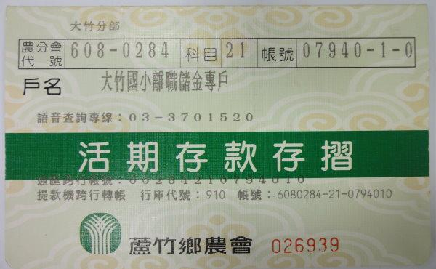

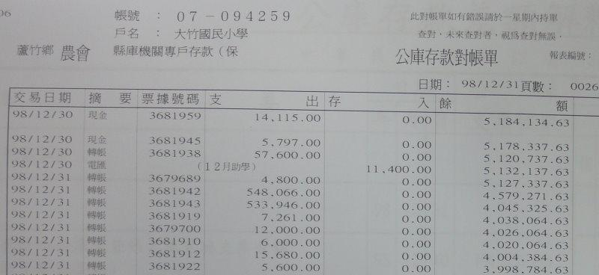

附件8
桃園市113年度身心障礙成人終身學習活動
實施計畫匯款明細表
機構名稱：
開戶銀行： 銀行 分行
開戶銀行暨分行代號： （合計共7碼）
戶名：
帳號：

填表人： 出納： 會計：

填表人聯絡電話：

填表說明：
- 為縮短撥款流程，採電子匯款方式撥款，請各單位提供以上資料。
- 請填寫以學校、單位名稱開戶的學校、單位之金融機構帳號。
- 請詳細填寫該銀行（或郵局、農會、信用合作社）及分行（或分支機構）名稱。
- 戶名及帳號請確實填寫清楚，以免造成匯款失敗。

附件9 收支清單
機關(單位)名稱：
計畫名稱：113年度身心障礙成人終身學習活動-○○○○○○
活動日期(期程)： 活動參與人數： 機關統一編號：
全 案 收 入 明 細
各分攤機關名稱 （含自籌款） | 預算金額  （請填原核定分攤金額） | 實際金額 | 備註
教育局 |  | 教
甲機關 |  | 甲
乙機關 |  | 乙
自付額 |  | 自
(自行擴充)
合 計 | B | A
全 案 支 出 明 細
支 出 項 目 | 預算金額  （請填原核定計畫金額） | 實際金額 | 補助計畫經費分攤情形 |  |  |  |  | 原始憑證  （正本）
 |  |  | 教育局  補助金額 | 甲機關  補助金額 | 乙機關  補助金額 | 自付金額 |  | 編號 | 金額
鐘點費
誤餐費
場地布置費
(自行擴充)
合 計 | B | A | 教 | 甲 | 乙 | 自 |  | 合計
承辦單位人員： |  | 會計單位： |  |  | 機關(單位)首長：

附件10

機關(單位)名稱：
課程意見回饋表
親愛的學員，在參與本次課程後，希望活動的安排與課程的設計能讓你有豐富的收穫。為了解本次課程規劃與安排對於各位的幫助，並期望下一次能更臻完美，請你依這次參加課程的感受與經驗，提供給我們寶貴意見，謝謝你的協助與配合！
第一部分：課程回饋 學員總人數：
項目 | 非常同意 | 同意 | 普通 | 不同意 | 非常不同意
課程內容淺顯易懂，能輕易理解課程傳達的概念。
這項課程符合我的實際需求，對我有幫助。
講師準備充分，講解表達與帶領課程的方式，有助於我理解學習。
以下問題請自行設計

第二部分：心得回饋
您對這次課程的收穫與心得是…

※ 注意：
1.以上已填項目之欄位請勿更改，項目名稱不得更改。
2.於學員書寫後，請貴單位統整各項欄位學員總人數（不包含工作人員）並簡述各學員心得回饋意見成統整表並註明後回傳本局。
3.藍色字供貴單位設計表格參考用，請完成本表後，刪除藍色字及本框，謝謝！

